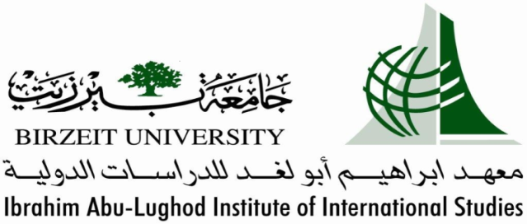
Invitation to attend a Public Lecture | دعوة لحضور محاضرة عامّة
The Ibrahim Abu-Lughod Institute of International Studies, the Political Science Department and The External Academic Relations Office cordially invites you to attend a public lecture entitled “Hungary, East Europe and the Middle East”, by Dr. Laszlo Csicsmann, Dean Faculty of Social Sciences and International Relations at Corvinus University of Budapest. | يتشرّف معهد إبراهيم أبو لغد للدراسات الدولية ودائرة العلوم السياسية ومكتب العلاقات الأكاديمية الخارجية بدعوتكم لحضور محاضرة عامّة بعنوان "المجر وأوروبا الشرقية والشرق المتوسّط"، يقدّمها الدكتور لازلو تشيتشمان، عميد كلّيّة العلوم الاجتماعية والعلاقات الدولية في جامعة كورفينوس بودابست، وذلك حسب التفاصيل التالية:
Day: Wednesday, November 16, 2016  Time: 02:00 – 03:30 PM  Place: Room 104, Said Khoury Building for Development Studies | اليوم: الأربعاء - 16 تشرين الثاني، 2016  الساعة: 02:00 – 03:30 عصراً  المكان: قاعة 104 مبنى سعيد خوري لدراسات التنمية – جامعة بيرزيت.
Description: The aim of the lecture is to explore the members of the Visegrad group's foreign policy towards the Middle Eastern region, paying a special focus on the Hungarian foreign policy, which recently launched its "opening to the East" foreign policy aimed to establish more friendly relations with Arab countries and to enhance the existing economic relations.  The lecture will also tackle the impact of the refugee issue on the Hungarian foreign policy. It will explore as well the Hungarian foreign policy towards the Palestinian – Israeli conflict. | نبذة عن المحاضرة: تركّز المحاضرة على السياسة الخارجية لمجموعة "فيسجراد" (التشيك، والمجر، وسلوفاكيا، وبولندا) تجاه منطقة الشرق الأوسط، تحديداً السياسة الخارجية للمجر التي سعت مؤخّراً إلى الانفتاح على الدول العربية في سبيل تكوين علاقات ودّية مع العالم العربي وتعزيز العلاقات الاقتصادية الحالية.  وستحاول المحاضرة توضيح تأثير أزمة اللاجئين على السياسة الخارجية المجرية، كما وستتناول المحاضرة طبيعة السياسة الخارجية المجرية تجاه الصراع الفلسطيني – الإسرائيلي.
For more information, call us on: 02-2982939  PS: Simultaneous translation will be available. | للاستفسار، يُرجى الاتصال على هاتف: 022982939  ملاحظة: تتوفّر الترجمة الفورية من الإنجليزية إلى العربية وبالعكس.

